Persoonlijke bijdrage en reflectie
Onderdeel | Vul in…
Naam student | Markian Tsypuk
Groep / Teamnaam | Team één
Mijn rol in het project | Scrum Master / Tech Lead / Design Lead / Quality Lead
Wat hield mijn rol concreet in? | Van mij werd verwacht dat ik de technische kant van het project in de gaten hield en het team hielp bij technische problemen. Ik heb dit gedaan door mee te denken over de code-structuur, teamleden te helpen als ze vastliepen en te zorgen dat alles technisch goed samenwerkte in het spel.
Mijn bijdrage aan het project | Wat heb jij gebouwd, geschreven, ontworpen, getest, opgelost?  Tijdens dit project heb ik: Inventory gemaakt, User Story’s geschreven, Minigame gemaakt, Testplan en Testrapport gemaakt, UML en Class diagram gemaakt.
Mijn geclaimde bewijsstukken | Preproductie:  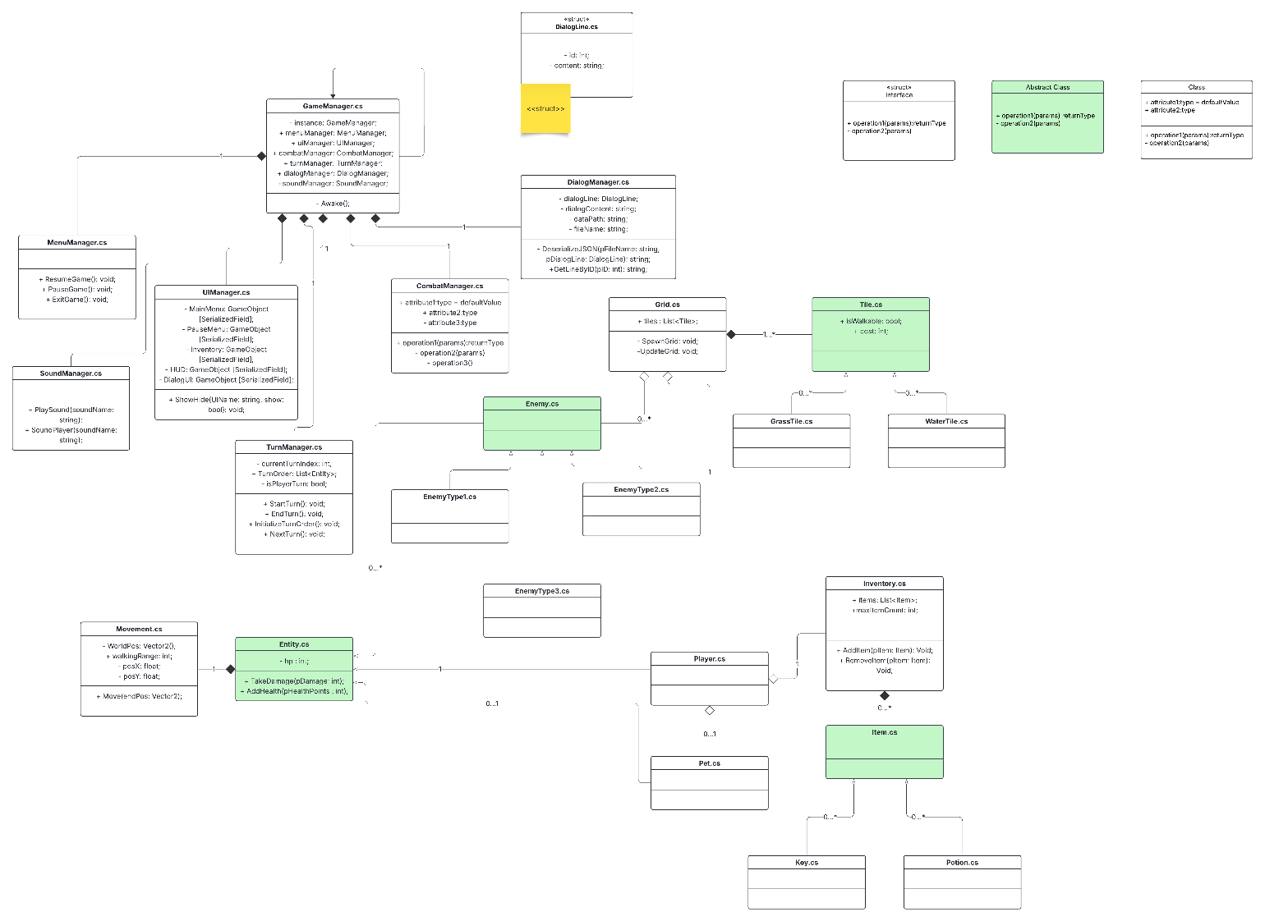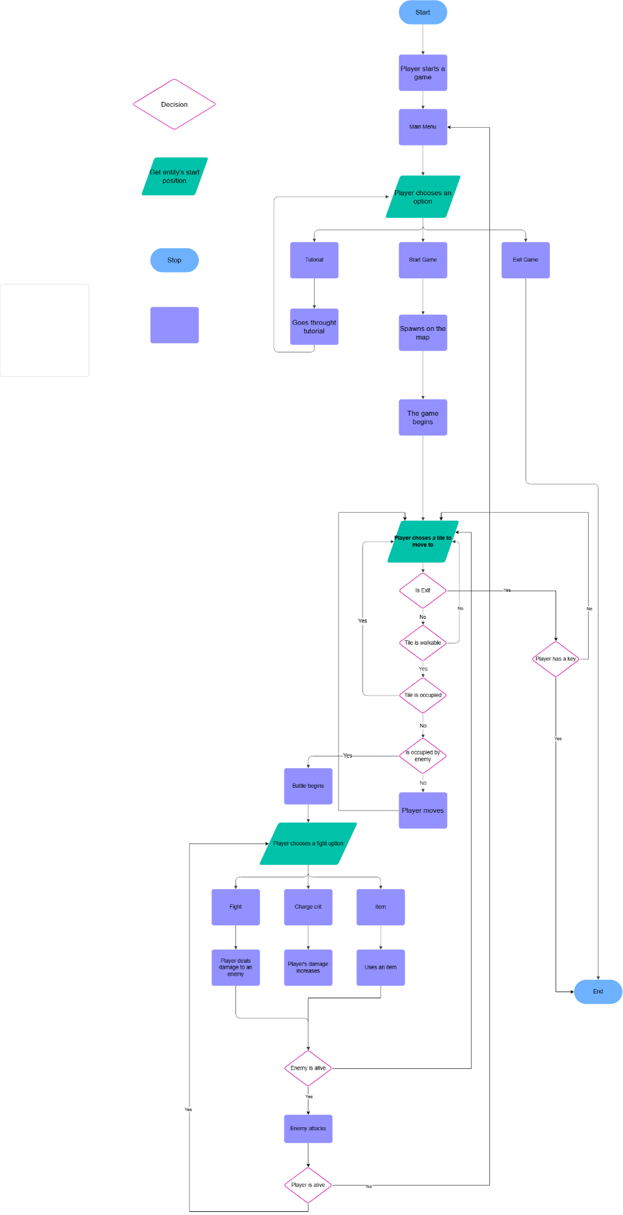  Sprint 1:  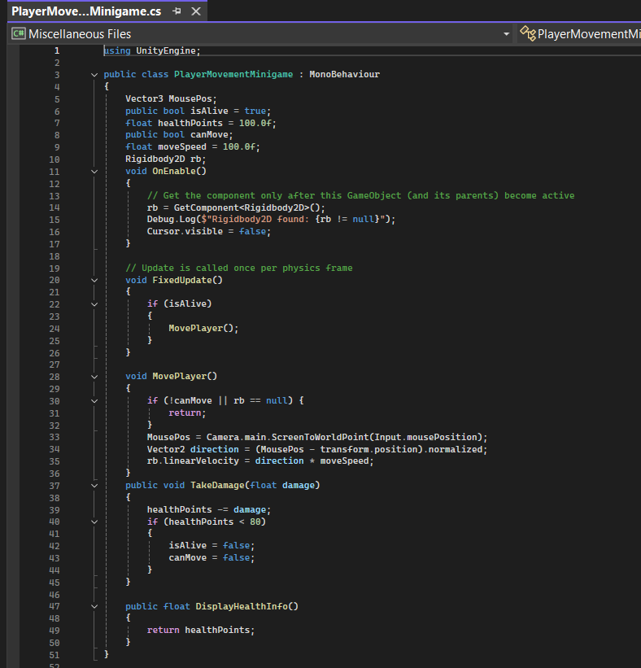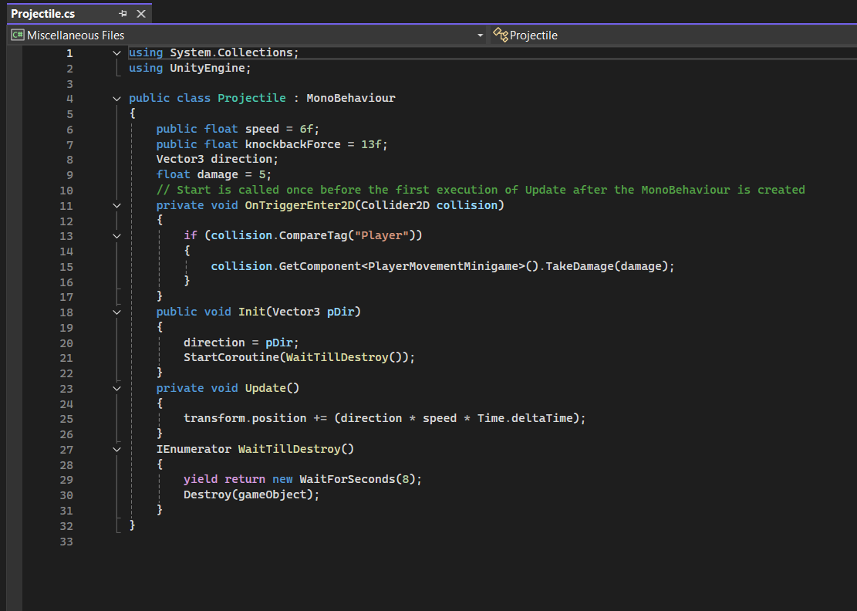  Sprint 2:  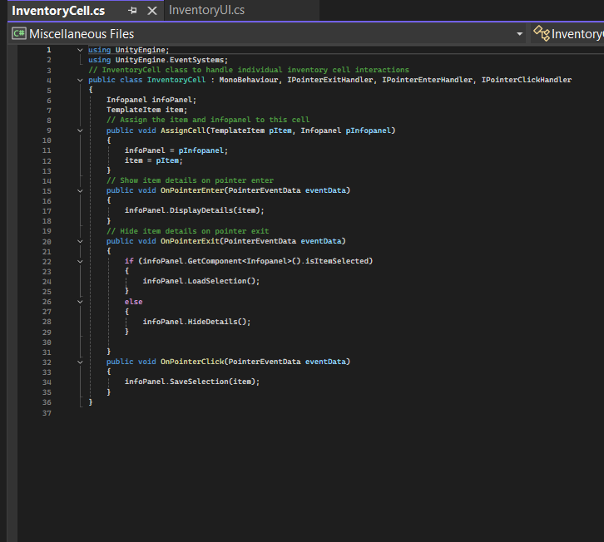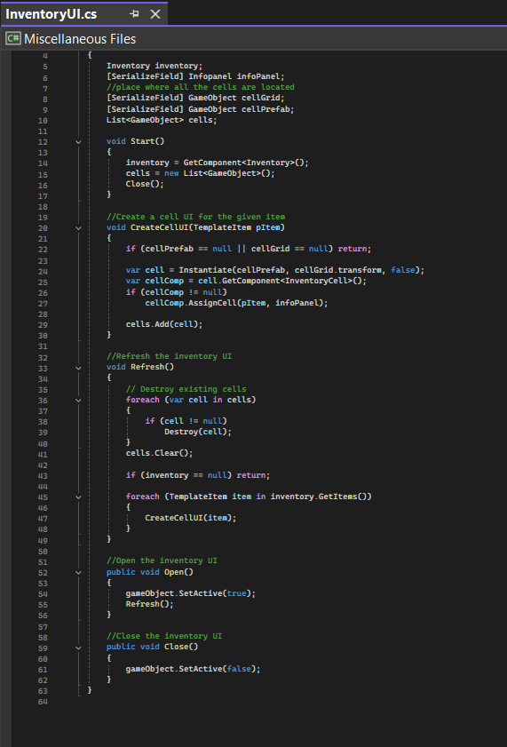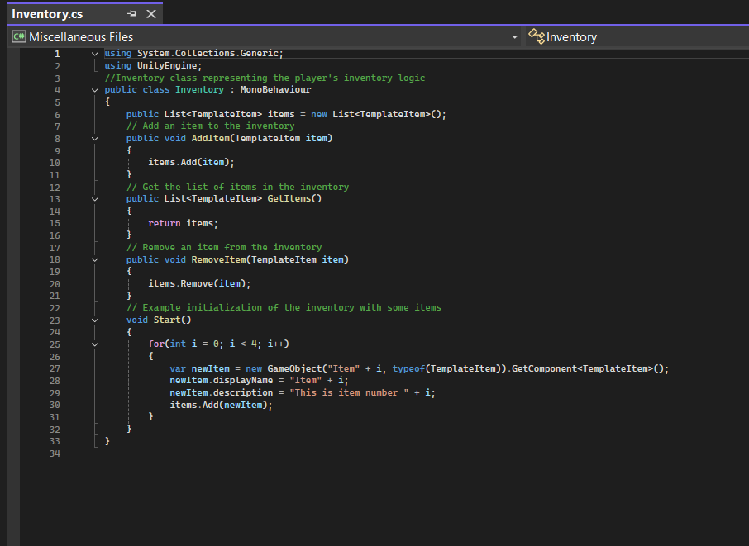  Sprint 3:  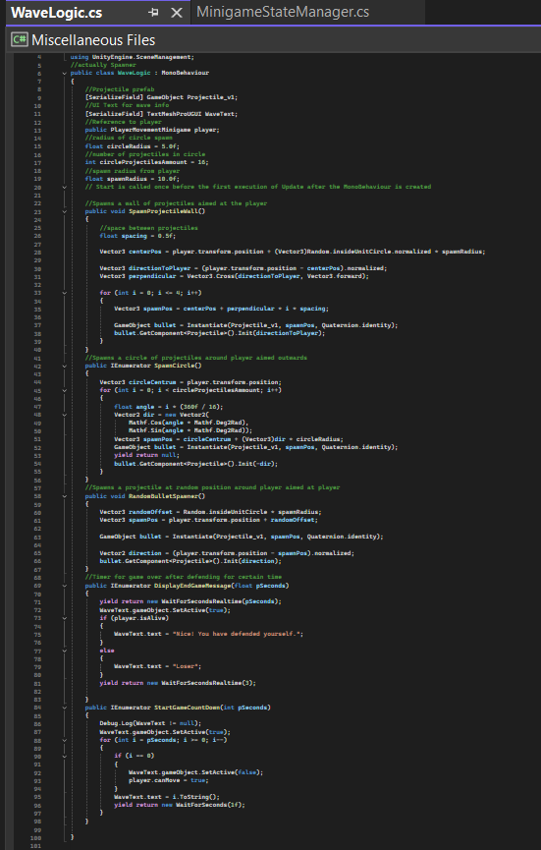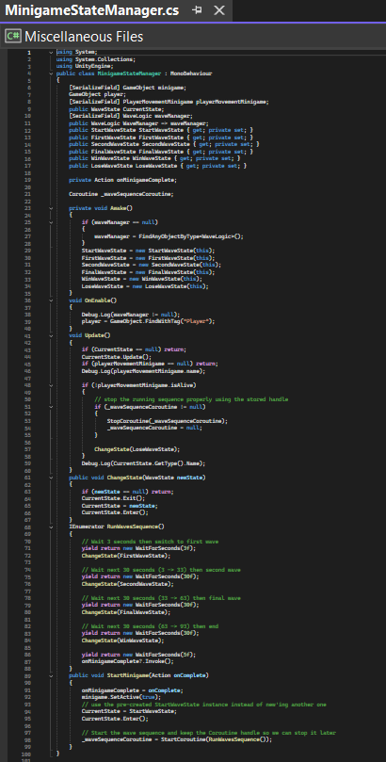
Mijn technische uitwerking | Beschrijf jouw persoonlijke technische feature(s):  Tijdens deze project was ik vooral met Minigame en Inventory scripts bezig. Het bevatte de logica van minigame zelf, zijn stages(waves), projectiles spawn, Inventory UI scripts, logica van items opslaan en storen etc.
Wat heb ik geleerd in dit project? | Werken met Stages en hoe je een State Machine bouwt,
Reflectie op de verzamelde peer feedback (zie bijlage rol peer review) | Welke tops kreeg je van je teamgenoten?  Welke tips kreeg je en kun je in groeien?
Mijn reflectie | Wat zou je hetzelfde doen?  Blijven zich volledig op het project te richten  Wat zou je de volgende keer anders doen?  Meer tijd aan documentatie en deadlines besteden
Mijn deadlines & betrouwbaarheid | Heb je alles op tijd ingeleverd (opdracht of in je team)? Als je ergens achterliep, hoe heb je dit opgelost?  Ons team heeft tijdens preproductie geen mogelijkheid om een test uit te voeren. Verder werd, volgens mij alles ingeleverd.
presentie & werkhouding | Was je altijd aanwezig tijdens project uren?  Ja  Hoe beoordeel je je eigen werkhouding?  Voldoende. Ik probeerde mijn best doen om zoveel mogelijk eigen bijdrage op het project te leveren
mijn werkzaamheden | Waar werkte je aan?  Preproductie:  Diagrammen en User story’s  Sprint 1:  Minigame  Testplan en rapport  Sprint 2:  Inventory en minigame  Sprint 3:  Minigame en inventory  Testplan en rapport
reflectie groepsdynamiek | Waar blonk het team in uit?  Samenwerking  Wat zou het team kunnen verbeteren?  Meer communicatie en timemanagement
eindscore advies | Welke score zou je jezelf geven voor dit project?  Proces:  7  Product:  6

